
Sprawozdanie z działalności Powiatowego Urzędu Pracy
w Ostrowcu Świętokrzyskim
Za 2019 rok

- Stan i struktura bezrobocia w 2019 roku
- Stopa bezrobocia według stanu na koniec grudnia w latach 2018 - 2019
Wyszczególnienie | 2018 | 2019
Stopa bezrobocia w Powiecie | 11,7 | 10,6
Stopa bezrobocia w Województwie | 8,3 | 7,9
Stopa bezrobocia w Polsce | 5,8 | 5,2
Porównując stopę bezrobocia rejestrowanego w latach 2018 - 2019 obserwuje się jej spadek:
• dla Powiatu o 1,1 punktu procentowego;
• dla Województwa o 0,4 punktu procentowego;
• dla Polski o 0,6 punktu procentowego.
- Poziom bezrobocia według stanu na koniec grudnia w latach 2018 - 2019
Dane o bezrobotnych ze sprawozdania MRPiPS-01:
Ogółem |  | Z prawem do zasiłku
razem | kobiety | razem | kobiety
3895 | 2135 | 814 | 435

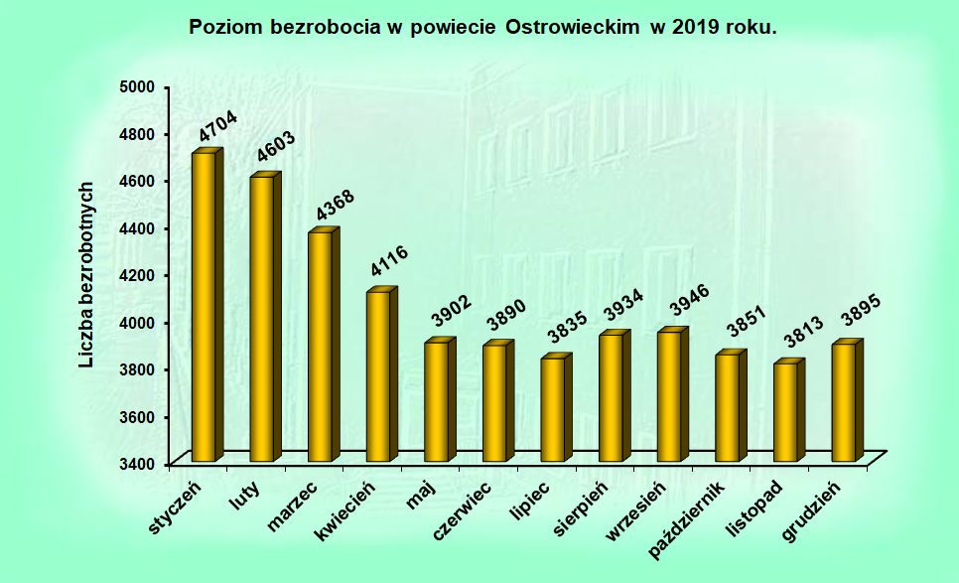
Wszyscy aktywni bezrobotni korzystający z obsługi PUP:
Razem | Z tego odbywający
Razem | Staż | Szkolenie | Prace Społecznie Użyteczne
4084 | 185 | 0 | 24

- Udział gmin w strukturze bezrobocia powiatu na koniec 2019 roku:
Gmina |  |  | Liczba bezrobotnych
 | Ostrowiec Św. |  | 2354
 | Bałtów |  | 137
 | Bodzechów |  | 509
 | Ćmielów |  | 317
 | Kunów |  | 408
 | Waśniów |  | 170
 |  | Razem | 3895

- Struktura wiekowa bezrobotnych na koniec 2019 roku:
Wiek | Powiat ogółem | Ostrowiec | Bałtów | Bodzechów | Ćmielów | Kunów | Waśniów
18-24 | 426 | 229 | 16 | 54 | 39 | 47 | 41
25-34 | 1070 | 640 | 55 | 118 | 95 | 105 | 57
35-44 | 970 | 590 | 22 | 163 | 66 | 99 | 30
45-54 | 714 | 452 | 21 | 85 | 57 | 69 | 30
55-59 | 459 | 291 | 13 | 55 | 39 | 55 | 6
60 lat  i więcej | 256 | 152 | 10 | 34 | 21 | 33 | 6
Razem | 3895 | 2354 | 137 | 509 | 317 | 408 | 170

Najliczniejszą grupę bezrobotnych w powiecie stanowią osoby w wieku 25-34 oraz 35-44 lat. Także w niemal każdej gminie grupy te zawierają najwięcej osób, nie występują również duże rozbieżności w rozkładzie grup wiekowych pomiędzy gminami. Wyjątkiem jest gmina Waśniów, w której drugą najliczniejszą grupę
(po osobach w wieku 25-34 lat) stanowią osoby w wieku 18-24.

- Podział bezrobotnych ze względu na posiadane wykształcenie na koniec 2019 roku:
Wykształcenie | Powiat ogółem | Ostrowiec | Bałtów | Bodzechów | Ćmielów | Kunów | Waśniów
wyższe | 613 | 422 | 12 | 69 | 38 | 48 | 24
policealne  i średnie zawodowe | 923 | 588 | 32 | 121 | 64 | 87 | 31
średnie  ogólnokształcące | 466 | 316 | 14 | 50 | 33 | 41 | 12
zasadnicze zawodowe | 1022 | 562 | 48 | 141 | 87 | 124 | 60
gimnazjalne  i poniżej | 871 | 466 | 31 | 128 | 95 | 108 | 43
Razem | 3895 | 2354 | 137 | 509 | 317 | 408 | 170

Najliczniejszą grupą bezrobotnych są osoby z wykształceniem zasadniczym zawodowym. Nieco mniej osób posiada wykształcenie policealne i średnie zawodowe oraz gimnazjalne i poniżej.
- Bezrobotni w szczególnej sytuacji na rynku pracy na koniec 2019 roku:
Grupa bezrobotnych | Powiat ogółem | Ostrowiec | Bałtów | Bodzechów | Ćmielów | Kunów | Waśniów
do 30 roku życia | 951 | 525 | 54 | 113 | 85 | 102 | 72
w tym do 25 roku życia | 426 | 229 | 16 | 54 | 39 | 47 | 41
długotrwale bezrobotni | 1878 | 1094 | 68 | 272 | 162 | 208 | 74
powyżej 50 roku życia | 1078 | 679 | 31 | 129 | 89 | 120 | 30
korzystający ze świadczeń z pomocy społecznej | 44 | 13 | 2 | 19 | 3 | 7 | 0
posiadający co najmniej jedno dziecko do 6 roku życia | 715 | 404 | 34 | 92 | 68 | 83 | 34
niepełnosprawni | 583 | 397 | 11 | 76 | 34 | 55 | 10

- Poziom środków finansowych na realizację zadań i sposób ich wykorzystania
Wyszczególnienie | Rok 2018 |  | Rok 2019
Wyszczególnienie | w zł | % | w zł | %
Fundusz Pracy, Europejski Fundusz Społeczny i PFRON | 17 497 900 | 98,5 | 11 588 300 | 95,4
Krajowy Fundusz Szkoleniowy | 269 000 | 1,5 | 556 300 | 4,6
Razem | 17 766 900 | 100 | 12 144 600 | 100

W roku 2019 mieliśmy do czynienia ze spadkiem środków finansowych jakie Ministerstwo Rodziny Pracy i Polityki Społecznej przeznaczyło na zadania wynikające z ustawy o promocji zatrudnienia i instytucjach rynku pracy, realizowane przez urzędy pracy. W roku 2018 powiat ostrowiecki na ten cel otrzymał środki w łącznej wysokości 17 766 900 zł, w roku 2019 była to kwota 12 144 600 zł. Na zadania związane tylko z aktywizacją osób bezrobotnych i poszukujących pracy powiat otrzymał w roku 2019 kwotę w wysokości 11 588 300 zł. (kwota ta stanowi 65% wartości środków, jakimi Urząd dysponował na realizację tego zadania w roku 2018). W stosunku do roku ubiegłego wzrosła natomiast wysokość środków przyznanych na realizację zadań związanych z kształceniem ustawicznym pracowników i pracodawców (Krajowy Fundusz Szkoleniowy).

Zmniejszenie wysokości środków, jakimi PUP w Ostrowcu Świętokrzyskim dysponował z przeznaczeniem na aktywizację osób bezrobotnych i poszukujących pracy w 2019 roku skutkował zmniejszeniem ilości osób, które skorzystały z różnych form wsparcia.
Wyszczególnienie | Rok 2018 | Rok 2019
Wyszczególnienie | Liczba osób korzystających ze wsparcia | Liczba osób korzystających ze wsparcia
Fundusz Pracy, Europejski Fundusz Społeczny i PFRON | 2134 | 1800
Krajowy Fundusz Szkoleniowy | 111 | 296
Razem | 2245 | 2096

Szczegółowe zestawienie środków finansowych na rok 2019
Program |  | Źródło finansowania | Poziom środków finansowych w złotych
Projekty z programów unijnych  (PO WER i RPO WŚ) |  | EFS | 6 909 409
Środki przyznane wg algorytmu |  | FP | 3 519 891
Środki na aktywizację osób niepełnosprawnych |  | PFRON | 435 000
Programy realizowane z pozyskanych środków z „rezerwy” Funduszu Pracy- OGÓŁEM |  | FP | 724 000
Z tego | na aktywizację bezrobotnych w regionach wysokiego bezrobocia | FP | 400 000
Z tego | na aktywizację bezrobotnych niepełnosprawnych | FP | 300 000
Z tego | na aktywizację bezrobotnych kierowanych na staż do ARiMR | FP | 24 000
Krajowy Fundusz Szkoleniowy |  | FP | 556 300 (w tym 30 000 pozyskane z „rezerwy” KFS)
Ogółem |  |  | 12 144 600
Szczegółowy wykaz bezrobotnych i poszukujących pracy objętych wsparciem finasowanym z wyżej wymienionych źródeł w 2019 roku.
Forma aktywizacji | Fundusz Pracy | Rezerwa Funduszu Pracy |  |  | EFS  (PO WER) | EFS  (RPO WŚ) | PFRON | Razem | Przewidywana efektywność zatrudnieniowa  w %
Forma aktywizacji | Fundusz Pracy | Osoby niepełnosprawne | Regiony wysokiego bezrobocia | Staże w ARMiR
staże | 254 | 60 | 41 | 3 | 226 | 176 | 3 | 763 | 80%
roboty publiczne | 267 | 0 | 31 | 0 | 0 | 0 | 0 | 298 | 82%
prace interwencyjne | 141 | 20 | 27 | 0 | 16 | 67 | 0 | 271 | 93%
szkolenia | 11 | 0 | 0 | 0 | 4 | 5 | 0 | 20 | 90%
egzaminy/licencje | 1 | 0 | 0 | 0 | 0 | 0 | 0 | 1 | 100%
dotacje | 16 | 1 | 0 | 0 | 56 | 33 | 5 | 111 | 90%
refundacja kosztów wyposażenia/doposażenia | 0 | 1 | 10 | 0 | 58 | 60 | 9 | 138 | 93%
prace społecznie użyteczne | 120 | 0 | 0 | 0 | 0 | 0 | 0 | 120 | -
bon na zasiedlenie | 10 | 0 | 0 | 0 | 49 | 0 | 0 | 59 | 96%
dofinansowanie wynagrodzenia 50+ | 19 | 0 | 0 | 0 | 0 | 0 | 0 | 19 | 100%
Ogółem | 839 | 82 | 109 | 3 | 409 | 341 | 17 | 1800 | 85%
Należy podkreślić, iż w roku 2019 Powiatowy Urząd Pracy w Ostrowcu Świętokrzyskim znalazł się na pierwszym miejscu w województwie pod względem liczby wyłączeń osób bezrobotnych z ewidencji ze względu na podjęcie pracy subsydiowanej. Wyprzedził, biorąc pod uwagę te dane, dwa największe, ze względu na największą liczbę zarejestrowanych osób bezrobotnych, Urzędy w województwie, tj. PUP w Kielach i MUP w Kielcach.
Liczba wyłączeń osób bezrobotnych z ewidencji (podjęcie pracy subsydiowanej
w 2019 r.):
- PUP w Ostrowcu Świętokrzyskim – 960 osób;
- PUP w Kielcach – 703 osoby;
- MUP w Kielcach – 692 osoby.
Pod względem wyłączeń z ewidencji z powodu podjęcia pracy niesubsydiowanej
(3241 osób) PUP w Ostrowcu Świętokrzyskim zajmuje w 2019 roku trzecie miejsce
w województwie.


- Zadania realizowane przez Centrum Aktywizacji Zawodowej
Staże
Po raz kolejny staże, jako jeden z instrumentów rynku pracy, był jedną
z najpopularniejszych form aktywizacji zarówno wśród osób bezrobotnych jak
i wśród pracodawców. Dla pracodawców jest to instrument pozwalający
na przygotowanie kandydata poprzez przekazanie wiedzy i umiejętności praktycznych do podjęcia dalszej pracy bez ponoszenia kosztów finansowych.
W ubiegłym roku do PUP w Ostrowcu Świętokrzyskim wpłynęło 850 ofert stażowych (w tym sektor prywatny 698 ofert, a publiczny 152). Łącznie zawarto 704 umowy o organizację stażu, a łączna liczba osób skierowanych do odbycia stażu
to 763 osoby (razem ze stażami finansowanymi z PFRON). Najpopularniejszymi stanowiskami były: sprzedawca, technik prac biurowych, pomoc kuchenna, pomocniczy robotnik budowlany, robotnik gospodarczy, magazynier.
Środki finansowe przeznaczone na realizację staży na rok 2019 zostały podzielone na cztery transze, co przyczyniło się do prawidłowej i sprawnej organizacji staży. Uruchomiony został również dodatkowy nabór wniosków o organizację stażu dla osób bezrobotnych z orzeczeniem o stopniu niepełnosprawności.
Przy rozpatrywaniu wniosków Urząd preferował organizatorów, którzy gwarantowali zatrudnienie osobom bezrobotnym po zakończeniu stażu w formie umowy o pracę przez nieprzerwany okres co najmniej trzech miesięcy w wymiarze
co najmniej ½ etatu.
Powiatowy Urząd Pracy w Ostrowcu Św. umożliwił bezrobotnym rodzicom, którzy byli kierowani na staż możliwość ubiegania się o zwrot kosztów opieki nad dzieckiem/dziećmi.
Dosyć znaczącym problemem jest nierealizowanie przez pracodawców obowiązku zatrudnienia, wynikającego z zawartej umowy. Najczęściej takie zjawisko ma miejsce wśród małych przedsiębiorstw, a za główne powody podają oni złą sytuację finansową, rezygnację bezrobotnego z oferowanej propozycji pracy, bądź zbyt krótki czas do nabycia odpowiednich kwalifikacji i umiejętności.
Prace interwencyjne
W ubiegłym roku do PUP w Ostrowcu Świętokrzyskim wpłynęło 164 wnioski
o organizację prac interwencyjnych. Zrealizowanych zostało 150 wniosków
(14 z różnych przyczyn zostało wycofanych z realizacji) i tyle też zostało zawartych umów o organizację i finansowanie prac interwencyjnych. W ramach tej formy aktywizacji skierowano do zatrudnienia 271 osób bezrobotnych. Przewidywana efektywność zatrudnienia będzie wynosić 93%.
Można zauważyć, iż prace interwencyjne cieszą się dużym zainteresowaniem
ze względu na jej korzystne warunki tj. okresem zatrudnienia i wysokością refundacji. Pracodawcy i jednostki samorządu terytorialnego gwarantują osobom bezrobotnym nieprzerwalne zatrudnienie przez okres 8 miesięcy w pełnym wymiarze czasu pracy. W ramach rekompensaty kosztów zatrudnienia otrzymują przez okres do 4 miesięcy refundację części wynagrodzenia i składki ZUS w wysokości 971,93zł .
Środki finansowe przeznaczone na realizację prac interwencyjnych na rok 2019 zostały podzielone na cztery transze, co przyczyniło się do prawidłowej i sprawnej organizacji.
Najbardziej popularnymi zawodami w ramach prac interwencyjnych
w 2019r. były:
operator wózka widłowego, betoniarz, brukarz, cieśla-dekarz, cukiernik, doradca klienta, elektromechanik poj. samochodowych, elektryk, fizjoterapeuta, fryzjer, goniec, kamieniarz, sprzedawca, kierowca, księgowa, kucharz, magazynier, nauczyciel
w żłobku – szkole, ogrodnik, opiekun dzieci w drodze do szkoły, piekarz, pielęgniarka, pomoc biurowa, pomocniczy robotnik drogowy, pracownik budowlany, robotnik gospodarczy, salowa i sprzątaczka.

Roboty publiczne
W ramach tej formy aktywizacji w roku 2019 zawarto 55 umów,
na podstawie których zatrudnienie rozpoczęło 298 osób bezrobotnych
w zawodach: blacharz budowlany, brukarz, pilarz, elektryk, glazurnik, hydraulik, kierowca, malarz, mechanik, pomocniczy robotnik drogowy, spawacz, stolarz oraz ślusarz. Przewidywana efektywność zatrudnienia będzie wynosić 82%.
Kwota refundacji jaką otrzymywał organizator robót publicznych w tym roku
z tytułu zatrudnienia bezrobotnego w pełnym wymiarze czasu pracy wynosiła
1 288,10 zł miesięcznie. Umowy zawierane były na okres nie dłuższy niż 4 miesiące
z efektywnością zatrudnieniową po okresie refundacji wynoszącą około 60%.
W opisywanym roku roboty publiczne zostały zorganizowane przez: Urząd Gminy
w Bałtowie, Urząd Gminy w Waśniowie, Urząd Gminy Bodzechów, Urząd Miasta
i Gminy w Ćmielowie, Zakład Gospodarki Komunalno-Mieszkaniowej w Kunowie oraz Zakład Usług Miejskich w Ostrowcu Św. W powyższych podmiotach zatrudnienie uzyskało 298 osób bezrobotnych, z czego 223 osoby zatrudnił w ramach robót publicznych Zakład Usług Miejskich w Ostrowcu Świętokrzyskim.
Refundacja kosztów wyposażenia lub doposażenia stanowisk pracy dla skierowanych bezrobotnych
W 2019 r. do Urzędu wpłynęło 202 wnioski, a zawarto łącznie 125 umów
w sprawie refundacji kosztów wyposażenia lub doposażenia stanowisk pracy dla skierowanych bezrobotnych na wyposażenie 129 stanowisk pracy (wraz
ze środkami z PFRON 138 osób).
Maksymalna kwota refundacji to 20.000,00zł na wyposażenie 1 stanowiska pracy. Środki finansowe przeznaczone na realizację doposażenia / wyposażenia stanowiska pracy zostały podzielone na trzy transze, co przyczyniło się do prawidłowej i sprawnej organizacji tej formy aktywizacji. Refundacje były przyznawane
we wszystkich sektorach do wyczerpania limitu funduszy przeznaczonych na ten cel.
W sektorze produkcji refundacje zostały przyznane na: produkcję pieczywa, odzieży i akcesoriów samochodowych, obróbkę mechaniczną elementów metalowych, produkcję wyrobów tartacznych, produkcję materiałów budowlanych z wypalanej gliny, produkcję mebli na wymiar.
W sektorze usług refundacje zostały przyznane na usługi: gastronomiczne, oświatowe, medyczne, budowlane, rachunkowo-księgowe, ubezpieczeniowe, montaż okien i drzwi, naprawy sprzętu ogrodniczo-leśnego, projektowanie wystroju wnętrz, nadawanie programów radiofonicznych, reklamowe, elektryczne, blacharskie, fryzjerskie, kosmetyczne, ochroniarskie, drukarskie, transportowe, mechanika samochodowa, sprzątania obiektów, naprawy sprzętu AGD.

Środki na podjęcie działalności gospodarczej
W 2019 r. do PUP w Ostrowcu Świętokrzyskim wpłynęły 152 wnioski
o przyznanie dofinansowania na podjęcie działalności gospodarczej. Pozytywnie rozpatrzonych zostało 107 wniosków, w tym 1 osoba zrezygnowała z przyznanego dofinansowania, czyli 106 osób bezrobotnych, dzięki otrzymanym środkom rozpoczęło własną działalność gospodarczą (wraz ze środkami z PFRON - 111 osób). Maksymalna kwota przyznanego dofinansowania to 20 000,00 zł (łączna kwota przyznanego dofinansowanie: 2 091 559,39 zł).
Wśród osób ubiegających się o przyznanie dofinansowania na podjęcie działalności gospodarczej w 2019 roku, najwięcej osób wnioskowało o przyznanie dotacji w zakresie usług remontowo-budowlanych, usług fryzjersko-kosmetycznych, handlu odzieżą, konserwacji i naprawy pojazdów samochodowych.
Dwie osoby zdecydowały się na otworzenie działalności gospodarczej
w zakresie handlu przez internet na zasadach dropshippingu. Dropshipping otwiera szereg możliwości zarówno przed nowymi sklepami internetowymi, jak i istniejącymi od lat, które chcą poszerzyć swój asortyment. Możliwość pominięcia magazynu należącego do właściciela e-sklepu oraz brak konieczności zakupu towarów już na starcie sprawia, że jest to pomysł na biznes przy małym wkładzie finansowym.
Dropshipping to model logistyczny, w którym pomija się magazynowanie towarów u właściciela sklepu internetowego. Oferuje bezpośrednią wysyłkę towaru
z magazynu hurtowni do klienta indywidualnego, dzięki czemu nie ma konieczności wynajmu obszernych powierzchni magazynowych i inwestowania w produkty, które mogą nie sprzedawać się tak dobrze, jak zakładaliśmy. Jednak to właściciel sklepu odpowiada za dopełnienie wszelkich formalności, bowiem towar kupowany jest właśnie od niego, a hurtownia jedynie prowadzi wysyłkę w jego imieniu. W rezultacie klient związany jest umową jedynie ze sklepem internetowym, zaś właściciel sklepu internetowego odpowiada za jego obsługę i ustala warunki współpracy z wybraną hurtownią (jak ma to miejsce przy standardowej sprzedaży obejmującej magazynowanie produktów).

Szkolenia, bony szkoleniowe, finansowanie egzaminów
W 2019 r. 20 osób bezrobotnych skorzystało z finansowania szkoleń zawodowych. Uczestnicy szkoleń w większości posiadali wykształcenie policealne
i średnie zawodowe - 7 osób, osoby z wykształceniem gimnazjalnym i poniżej -
2 osoby, natomiast 5 osób wykształcenie wyższe.
Po ukończonym szkoleniu 18 osób (90% uczestników szkoleń) zostało zatrudnionych.
Koszt ponownego zatrudnienia osób przeszkolonych, liczony jako stosunek poniesionych kosztów szkoleń do liczy osób zatrudnionych w okresie 3 miesięcy
po ukończeniu szkolenia wyniósł w 2019 r.- 3.447,22 zł.

Tematyka szkoleń realizowanych w 2019 r. :
- Prawo jazdy kat C wraz z kwalifikacją wstępną pełną, przyspieszoną w zakresie prawa jazdy kat. C1, C1+E, C, C+E;
- Prawo jazdy kat D wraz z kwalifikacją wstępna przyspieszoną, wstępną uzupełniającą przyspieszoną w zakresie kat. D1, D1+E, D, D+E ( 4 osoby);
- Start up intensiva zaawansowane szkolenie z technologii i technik fryzjerskich;
- Szkolenie stylizacja rzęs pakiet;
- Operator koparki Kl. I;
- Wózki jezdniowe podnośnikowe z mechanicznym napędem podnoszenia
z wysięgnikiem;
- Spawanie blach i rur spoinami pachwinowymi – metoda MAG i TIG;
- Operator żurawia samojezdnego;
- Operator podestu ruchomego wolnobieżnego montowanego na pojeździe;
- Kwalifikacyjny kurs na dróżnika przejazdowego.

W 2019 r. sfinansowano 1 egzamin na uprawnienia w zakresie grupy
1-elektrycznej, na kwotę 225,00 zł. Osoba po uzyskaniu uprawnień podjęła zatrudnienie u pracodawcy zgodnie z pozyskanymi uprawnieniami.

Bon na zasiedlenie
W 2019 roku zawarto 59 umów dotyczących przyznania osobom bezrobotnym do 30 roku bonu na zasiedlenie w kwocie 7.500,00 zł. Jednym
z warunków przyznania bonu był brak ofert pracy na terenie powiatu ostrowieckiego dla osoby bezrobotnej ubiegającej się o jego przyznanie. Najczęściej młode osoby pracę w związku z przyznanym bonem podejmowały w Warszawie, Krakowie, Lublinie. Czynników, które decydują o zainteresowaniu młodych osób bonami zasiedleniowymi, jest sporo – są to m.in. motywacja zarobkowa (w tym kwestia wyższych wynagrodzeń za analogiczną pracę w innych częściach kraju), chęć życia i wiązania swojej drogi zawodowej z dużym ośrodkiem miejskim, większa możliwość rozwoju zawodowego oraz chęć usamodzielnienia się. W przypadku pewnych grup zawodowych, takich jak piloci samolotów czy też stewardessy, osoby zmuszone są do migracji z rodzinnych stron w związku ze specyfiką wykonywanego zawodu, a w przypadku lekarzy związane jest to z ilością wolnych miejsc rezydenckich, których największa ilość jest w dużych ośrodkach kształcenia medycznego.
O bon może ubiegać się osoba, która planuje podjęcie pracy lub działalności gospodarczej poza miejscem dotychczasowego zamieszkania. Warunki to odległość od miejsca dotychczasowego zamieszkania do miejscowości, w której zamieszka
w związku z podjęciem pracy wynosząca co najmniej 80 km lub czas dojazdu do tej miejscowości i powrotu do miejsca dotychczasowego zamieszkania przekraczająca łącznie co najmniej 3 godziny dziennie. Poza tym za wykonywanie pracy bezrobotny musi osiągać wynagrodzenie w wysokości co najmniej minimalnego wynagrodzenia
za pracę brutto miesięcznie oraz z tego tytułu będzie podlegał ubezpieczeniom społecznym. Osoba, której przyznano bon na zasiedlenie musi pracować przez okres
co najmniej 6 miesięcy.
Prace społecznie użyteczne
Do prac społecznie użytecznych na terenie gminy może zostać skierowany bezrobotny bez prawa do zasiłku, korzystający ze świadczeń pomocy społecznej (np. zasiłku stałego). Prace takie osoba bezrobotna może wykonywać na terenie gminy,
w której mieszka lub aktualnie przebywa. W roku 2019 na prace społecznie użyteczne skierowano 119 osób bezrobotnych. Prace te organizowane były przez następujące gminy:
- Bałtów - 8 osób wykonywało prace społecznie użyteczne;
- Ćmielów – 4 osoby wykonywało prace społecznie użyteczne;
- Kunów – 99 osób wykonywało prace społecznie użyteczne;
- Waśniów – 8 osób wykonywało prace społecznie użyteczne.
W ramach tej formy aktywizacji osoby skierowane wykonywały prace porządkowe, prace mające na celu utrzymaniem dróg i chodników oraz usługi związane z opieką nad osobami starszymi.
Refundacja świadczeń integracyjnych
W ramach indywidualnego programu zatrudnienia socjalnego mającego na celu integrację społeczną i reintegrację zawodową osób zagrożonych wykluczeniem społecznym zawarto 18 umów o refundację świadczeń integracyjnych. Na ich podstawie 88 osób rozpoczęło uczestnictwo w programie zatrudnienia socjalnego w Centrum Integracji Społecznej w Ostrowcu Świętokrzyskim w roku 2019.
Krajowy Fundusz Szkoleniowy
Krajowy Fundusz Szkoleniowy stanowi wydzieloną cześć Funduszu Pracy, przeznaczoną na dofinansowanie kształcenia ustawicznego pracowników
i pracodawców, podejmowanego z inicjatywy lub za zgodą pracodawcy. Celem utworzenia KFS jest zapobieganie utracie zatrudnienia przez osoby pracujące z powodu kompetencji nieadekwatnych do wymagań dynamicznie zmieniającej się gospodarki.
W ubiegłym roku do Urzędu wpłynęło 65 wniosków o dofinansowanie kształcenia ustawicznego pracowników i pracodawcy. Podpisanych zostało 56 umów (w tym:
z mikroprzedsiębiorcami – 23 umowy, mały pracodawca – 18 umów, średni pracodawca – 13 umów, duży i pozostali pracodawcy - 2 umowy).

Liczba osób objęta dofinansowaniem wynosi 296, w tym: 20 pracodawców, 276 pracowników, z tego 122 kobiety i 22 osoby wykonujące pracę w szczególnych warunkach oraz o szczególnym charakterze.

Rodzaje wsparcia w ramach dofinansowania:
- Kursy - 272 osoby;
- Studia podyplomowe - 2 osoby;
- Egzaminy - 2 osoby;
- Badania lekarskie/psychologiczne - 29 osób.

Tematyka kształcenia ustawicznego finansowanego z Krajowego Funduszu Szkoleniowego:
- Rozwój osobowościowy i kariery zawodowej - 8 osób;
- Doskonalenie nauczycieli - 13 osób;
- Języki obce - 6 osób;
- Sprzedaż- 25 osób;
- Rachunkowość, księgowość - 3 osoby;
- Informatyka - 17 osób;
- Technika (w tym: mechanika, metalurgia, energetyka, elektryka) - 12 osób;
- Architektura i budownictwo - 4 osoby;
- Opieka zdrowotna - 8 osób;
- Usługi gastronomiczne - 46 osób;
- Usługi fryzjerskie - 16 osób;
- Usługi transportowe, w tym prawa jazdy - 89 osób;
- Pozostałe usługi, inna tematyka - 49 osób.

Eures i zadania związane z zatrudnieniem cudzoziemców
W 2019 roku klienci PUP mieli do dyspozycji 440 ofert pracy pozyskanych
z sieci Europejskich Służb Zatrudnienia oraz 560 ofert przekazanych przez Wojewódzki Urząd Pracy w Kielcach do upowszechnienia. Pochodziły one głównie z Niemiec i skierowane były do osób posiadających kwalifikacje w zawodach technicznych oraz mechanicznych, a także związanych z opieką nad osobami starszymi. Nieznaczna część ofert pochodziła z pozostałych krajów Unii Europejskiej. Pracodawcy proponowali głównie zatrudnienie w formie kontraktów długoterminowych, nie krótszych niż 6 miesięcy w okresie próbnym. Wyjątek stanowiła Holandia, gdzie głównie proponowano zatrudnienie w sektorze rolno-spożywczym
i ogrodniczym. Istotnym elementem wskazywanym w ofertach poza posiadaniem odpowiednich kwalifikacji była także znajomość języka danego kraju na poziomie umożliwiającym komunikację. W 2019 roku 106 osób bezrobotnych oraz poszukujących pracy skorzystało z indywidualnych porad pośrednika pracy realizującego zadania Eures. Porady te obejmowały udzielanie informacji na temat: możliwości podejmowania pracy w krajach UE/EOG, zapotrzebowania na poszczególne zawody, prezentacji zarejestrowanych w sieci Eures ofert pracy, możliwości poszukiwania pracy poprzez strony internetowe, na których zamieszczane są oferty pracy, możliwości zarejestrowania swojego CV na europejskim portalu mobilności zawodowej oraz bezpiecznych wyjazdów do pracy za granicę również
za pośrednictwem agencji zatrudnienia czy agencji pracy tymczasowej, po uprzednim sprawdzeniu legalności jej działania za pośrednictwem Krajowego Rejestru Agencji Zatrudnienia.

W dalszym ciągu rośnie zainteresowanie powierzeniem pracy cudzoziemcom pochodzącym zza wschodniej granicy. W 2019 roku przedsiębiorcy złożyli 521 oświadczeń o powierzeniu wykonywania pracy cudzoziemcom - obywatelom Ukrainy, Białorusi i Gruzji, z czego 458 oświadczeń zostało pozytywnie zweryfikowanych i wpisanych do ewidencji oświadczeń,
a w 11 sprawach oświadczenia pozostawione zostały bez rozpoznania z uwagi
na nieuzupełnienie braków formalnych przez oświadczających, do czego zostali zobowiązani stosownym wezwaniem. W pozostałych przypadkach wydano rozstrzygnięcia w postaci decyzji o odmowie wpisu do ewidencji, głównie na skutek przekroczenia przez cudzoziemców ustawowego okresu wykonywania pracy bez zezwolenia tj. 180 dni w ciągu kolejnych 12 miesięcy lub decyzji o umorzeniu postępowania na wniosek strony oświadczającej. Największa liczba złożonych oświadczeń dotyczyła wykonywania pracy przez cudzoziemców w sektorze budownictwa. W 2019 roku złożonych zostało także 27 wniosków w sprawie wydania zezwolenia na prace sezonowe dla obywateli Ukrainy. Wnioski w sprawie zezwoleń na prace sezonowe dotyczyły wyłącznie prac w sektorze rolniczym.

- Nowe inicjatywy w 2019 roku
W 2019 roku w Powiatowym Urzędzie Pracy powstała nowa komórka - Centrum Obsługi Pracodawcy.

Główne zadania COP to:
- Doradztwo w doborze kandydatów na zgłoszone w ofercie stanowisko pracy;
- Udzieleniu informacji o możliwościach, sposobie i formie pomocy, jaką pracodawca może uzyskać w urzędzie pracy;
- Udzielaniu pracodawcom informacji na temat świadczonych usług rynku pracy;
- Udzielaniu pracodawcom informacji o lokalnym rynku pracy, poziomie
i strukturze bezrobocia, oczekiwaniach pracowników;
- Informowanie o możliwości wsparcia finansowego pracodawców przez takie formy jak: tworzenie nowych miejsc pracy, dofinansowanie wynagrodzenia pracowników skierowanych przez urząd pracy.


Kolejną inicjatywą było utworzenie profilu Powiatowego Urzędu Pracy na stronie Facebook, na którym systematycznie zamieszczane
są informacje na temat działalności urzędu, wydarzeń oraz zmian jakie zachodzą na przestrzeni czasu.

Działania Centrum Obsługi Pracodawcy

W 2019 roku do Powiatowego Urzędu Pracy w Ostrowcu Św. Wpłynęło łącznie 3059 ofert pracy oraz ofert staży. Wydano 4696 skierowań do pracy oraz na staż.
W 2019 roku zorganizowano 12 giełd pracy na które zostało skierowanych
266 osób bezrobotnych. Giełdy pracy to wydarzenia podczas których spotykają się przedstawiciele firm rekrutujących oraz osoby zainteresowane zatrudnieniem. Są one coraz bardziej popularne wśród pracodawców, gdyż w jednym miejscu i w tym samym czasie mogą oni spotkać się ze wszystkimi kandydatami aplikującymi na dane stanowisko pracy.
Powiatowy Urząd Pracy w 2019 roku zorganizował szereg spotkań dotyczących możliwości podnoszenia kwalifikacji zawodowych oraz możliwości podjęcia pracy dla konkretnych grup zawodowych (opiekunowie osób starszych i zależnych, cukiernicy). W spotkaniach wzięły udział osoby bezrobotne, pracownicy Urzędu Pracy, przedstawiciele jednostek edukacyjnych oraz pracodawcy.
Wolne miejsca pracy i miejsca aktywizacji zawodowej zgłoszone w ciągu roku (2018-2019):

Oferty, które wpłynęły do PUP |  |  | 2018 | 2019 | Wzrost (+)  /  spadek (-) | %
Ogółem |  |  | 3565 | 3059 | -506 | -14,2
Z ogółem | Zatrudnienie lub inna praca zarobkowa |  | 2361 | 2093 | -268 | -11,4
Z ogółem | Miejsca aktywizacji zawodowej |  | 1204 | 966 | -238 | -19,8
Z ogółem | w tym | staże | 1080 | 846 | -234 | -21,7
Z ogółem | w tym | prace społecznie użyteczne | 124 | 120 | -4 | -3,2
Z ogółem | Dla niepełnosprawnych |  | 194 | 96 | -98 | -50,5
Z ogółem | Dla osób w okresie do 12 miesięcy  od dnia ukończenia nauki |  | 28 | 19 | -9 | -32,1
Z ogółem | Liczba subsydiowanych miejsc pracy  i miejsc aktywizacji zawodowej |  | 2070 | 1712 | -358 | -17,3
Z ogółem | Zatrudnienie niesubsydiowane |  | 1495 | 1347 | -148 | -9,9
Z ogółem | Sektor publiczny |  | 769 | 695 | -74 | -9,6
Zawody w jakich najczęściej poszukiwani byli pracownicy w 2019 roku:

- Robotnik gospodarczy – 232 oferty (7,6%);
- Pomocniczy robotnik drogowy – 186 ofert (6,1%);
- Sprzedawca – 160 ofert (5,2%);
- Spawacz – 124 oferty (4,0%);
- Pomocniczy robotnik budowlany – 87 ofert (2,8%);
- Technik prac biurowych – 79 ofert (2,6%);
- Magazynier – 78 ofert (2,5%);
- Monter konstrukcji stalowych – 54 oferty (1,8%);
- Kucharz – 50 ofert (1,6%);
- Pozostali robotnicy budowlani robót wykończeniowych – 45 ofert (1,5%).

Zawody jakie najczęściej reprezentowali rejestrujący się bezrobotni w 2019 roku:

- Sprzedawca – 621 osób (8,2%);
- Kucharz – 243 osoby (3,2%);
- Robotnik gospodarczy – 211 osób (2,8%);
- Technik ekonomista – 187 osób (2,5%);
- Fryzjer – 164 osoby (2,2%);
- Ślusarz – 151 osób (2,0%);
- Pomocniczy robotnik budowlany – 126 osób (1,7%);
- Murarz – 125 osób (1,7%);
- Krawiec – 96 osób (1,3%);
- Technik mechanik – 95 osób (1,3%).

Bezrobotni bez zawodu stanowili 15,2% ogółu (1151 osób).

Największa podaż ofert pracy i miejsc aktywizacji zawodowej w 2019 roku
(wg PKD) pochodziła z branż:
- przetwórstwo przemysłowe (21,4%);
- budownictwo (18,5%);
- handel hurtowy i detaliczny; naprawa pojazdów samochodowych, włączając motocykle (11,7%);
- działalność w zakresie usług administrowania i działalność wspierająca (11,4%);
- administracja publiczna i obrona narodowa; obowiązkowe zabezpieczenie społeczne (9,9%),
- działalność związana z zakwaterowaniem i usługami gastronomicznymi (4,2%);
- opieka zdrowotna i pomoc społeczna (4,2%).

Badanie lokalnego rynku pracy – Ankietyzacja 2019
Powiatowy Urząd Pracy w Ostrowcu Świętokrzyskim realizując zadania wynikające z art. 9 ust. 1, pkt. 9 ustawy z dnia 20 kwietnia 2004 roku o promocji zatrudnienia i instytucjach rynku pracy, przeprowadził w miesiącach wrzesień, październik, listopad 2019 r. badanie lokalnego rynku pracy. Ankietę rozesłano do 350 przedsiębiorstw z czego na udział w badaniu zdecydowało się 201 firm. Ankieta objęła także 240 osób bezrobotnych. Celem badania było monitorowanie zachodzących zmian na lokalnym rynku pracy, zbadanie potrzeb pracodawców oraz osób bezrobotnych.
Liczba zatrudnionych w zakładach pracy, które zgodziły się na udział w badaniu wynosi ogółem 11 470 osób. W badaniu zastosowano wywiad bezpośredni. Opracowanie to jest podsumowaniem trzynastej edycji badania. Po raz pierwszy natomiast badania zostały rozszerzone o osoby bezrobotne. Dane dotyczą rynku pracy
w powiecie ostrowieckim.
Kolejnym etapem wynikającym z zawartych w ankietach informacji będzie dotarcie doradców klienta do pracodawców celem efektywnej współpracy
z Powiatowym Urzędem Pracy w Ostrowcu Świętokrzyskim oraz zindywidualizowanie obsługi osób bezrobotnych.

Newsletter dla pracodawców i osób bezrobotnych
Internetowy Biuletyn Informacyjny Powiatowego Urzędu Pracy
w Ostrowcu Świętokrzyskim skierowany jest dla pracodawców i osób bezrobotnych. Jest to bezpłatna i regularna forma otrzymywania prosto na skrzynkę e-mail komunikatów dotyczących między innymi:
- ważnych przedsięwzięć realizowanych przez Urząd Pracy;
- możliwość skorzystania z form pomocy;
- terminach składania wniosków;
- oferty urzędu pracy.
Obecnie do newslettera dla pracodawców zapisanych jest ponad 900 podmiotów,
do newslettera dla osób bezrobotnych jest zapisanych 100 osób.

- Wydarzenia roku 2019
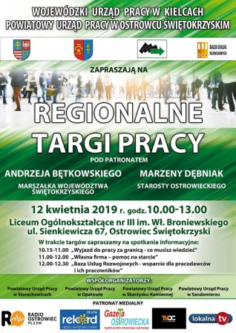
Regionalne Targi Pracy – 12.04.2019 roku
W Regionalnych Targach Pracy wzięło udział ponad 800 osób. W tegorocznej edycji targów wzięły udział największe firmy w regionie - 96 wystawców miało do zaoferowania ponad 1000 miejsc pracy.
Targi Pracy to odpowiedź na dynamicznie zmieniający się rynek pracy oraz rosnące zapotrzebowanie biznesu na wykwalifikowanych pracowników. Celem Targów było zaprezentowanie mieszkańcom powiatu kompleksowej oferty lokalnego rynku pracy, a także możliwości dokształcania i zmiany dotychczasowych kompetencji zawodowych.
Zainteresowanie wśród uczestników wzbudził sposób prezentacji firm poprzez wykorzystanie materiałów promocyjnych, gadżetów, upominków oraz organizację warsztatów. Efektem Targów było bezpośrednie nawiązanie kontaktu osób odwiedzających z potencjalnymi przyszłymi pracodawcami, składanie CV i aplikacji oraz zaproszenia na rozmowy kwalifikacyjne. Regionalne Targi Pracy cieszyły się dużym powodzeniem, zarówno pracodawców jaki i osób bezrobotnych.
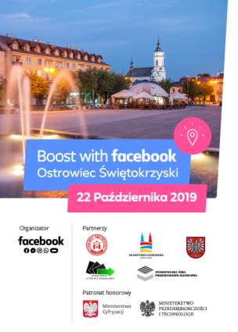
Boost with Facebook – 22.10.2019 r.
W dniu 22.10.2019 r. w Ostrowieckim Browarze Kultury miało miejsce wydarzenie zorganizowane przez Facebook gdzie jednym z partnerów był Powiatowy Urząd Pracy w Ostrowcu Świętokrzyskim. Boost with Facebook to cykl szkoleń, które odbywały się w 10 miastach w Polsce.
W szkoleniu wzięło udział 145 osób z małych
i średnich przedsiębiorstw. Szkolenie podzielone zostało na dwie części w pierwszej uczestnicy dowiedzieli się jak korzystać z portali społecznościowych aby skutecznie promować swoją firmę
i kreować jej wizerunek w sieci natomiast druga część poświęcona była skutecznym narzędziom pomocnym przy prowadzeniu konta na facebooku czy instagramie.

Działania doradców zawodowych
- Poradnictwo indywidualne: indywidualne porady zawodowe ogółem – skorzystało z porad 461 osób, w tym: 1320 rozmów doradczych w ramach indywidualnych porad zawodowych.

- Poradnictwo grupowe : 9 porad w których uczestniczyło 68 osób.
Tematyka porad: „Bilans umiejętności ,predyspozycji i zainteresowań zawodowych
w kontekście planowania ścieżki rozwoju zawodowego”, „Planowanie i motywacja drogą do zatrudnienia”, „Komunikacja interpersonalna - jak skutecznie porozumiewać się z innymi”, „Ja w świecie pracy - możliwości, szanse, zagrożenia - samozatrudnienie szansą na realizację planu zawodowego”, „Budowanie pozytywnej samooceny”, „Oczekiwania pracodawców – jak im sprostać”, „Stres w poszukiwaniu pracy – jak sobie z nim radzić”.

- Informacja zawodowa indywidualna : skorzystało z porad 322 osoby.

- Informacja zawodowa grupowa : 23 spotkania w których uczestniczyło 301 osób. Tematyka: „ Aktywne przeciwdziałanie bezrobociu -działania i formy pomocy osobom bezrobotnym w Unii Europejskiej”, „ Jak skutecznie szukać pracy
w Internecie”, „Usługi i instrumenty rynku pracy”, „CV w procesie rekrutacji”, „Dokumenty aplikacyjne w procesie rekrutacji”, „Rozmowa kwalifikacyjna,
a oczekiwania pracodawców’’, „Kwalifikacje i kompetencje zawodowe w odniesieniu do rynku pracy”, „ Przygotowanie do rozmowy z pracodawcą”, „Rejestracja w PUP
i co dalej?”, „Współczesny rynek pracy – gospodarka 4.0”.

- Warsztaty w szkołach :
- Szkoły podstawowe: 20 klas 372 uczniów;
- Gimnazja: 4 klasy 82 uczniów;
- Szkoły ponadgimnazjalne: 15 klas 260 uczniów;
- Inne ośrodki (Młodzieżowy ośrodek Wychowawczy, Zakład Poprawczy):
39 wychowanków.
Łącznie w 40 spotkań w szkołach w których uczestniczyło 753 osoby.

Ogólnopolski Tydzień Kariery – 21-25.10.2019 r.

W dniach 21-25.10.2019 doradcy zawodowi zorganizowali Ogólnopolski Tydzień Kariery. W ramach tegorocznego OTK doradcy zawodowi przy udziale wielu partnerów z obszaru edukacji, biznesu i kultury przygotowali ciekawą ofertę dla osób bezrobotnych i poszukujących zatrudnienia oraz uczniów. Wszystkie zaplanowane i zrealizowane działania promowały świadome podejmowanie decyzji zawodowych, idee całożyciowego poradnictwa zawodowego.
Organizator: Powiatowy Urząd Pracy w Ostrowcu Świętokrzyskim
Partnerzy:
- Wojewódzki Urząd Pracy Kielce.
- Liceum Ogólnokształcące Nr II im. Joachima Chreptowicza Ostrowiec Świętokrzyski.
- Miejskie Centrum Kultury Ostrowiec Świętokrzyski.
- Centrum Kształcenia Ustawicznego Ostrowiec Świętokrzyski.
- Centrum Kształcenia Zawodowego i Ustawicznego Ostrowiec Świętokrzyski.
- Publiczna Szkoła Podstawowa Nr 9 Ostrowiec Świętokrzyski.
- Centrum Nauki i Biznesu ŻAK Ostrowiec Świętokrzyski.
- Zakład Poprawczy Ostrowiec Świętokrzyski.
- Młodzieżowe Centrum Kariery w Ostrowcu Świętokrzyskim.
Liczba instytucji zaangażowanych w organizację OTK | Liczba instytucji uczestniczących w OTK | Ogólna liczba odbiorców | Ogólna liczba wydarzeń OTK
9 | 8 | 172 | 15
- 21 października dwa spotkania w Powiatowym Urzędzie Pracy: „Aktywnie
i profesjonalnie – vademecum poszukującego pracy”, „Profesjonalnie, z pasją, bez stresu – jak zaplanować karierę zawodową”.
- 22 października doradcy zawodowi zaplanowali warsztaty pt. „Edukacja dla dorosłych, a rynek pracy”.
- 23 października, w ramach OTK to spotkania doradców zawodowych
z uczniami CKZiU oraz Publicznej Szkoły Podstawowej Nr 9 na temat świata zawodów, planowania kariery zawodowej.

- 24 października spotkanie na temat „Osobowościowych uwarunkowań wyborów zawodowych”, warsztaty „Planowanie kariery zawodowej - Świat zawodów przyszłości na lokalnym rynku pracy”, warsztaty „Odkrywanie zasobów osobistych, talentów, kompetencji, które w przyszłości może wykorzystać
do planowania ścieżki edukacyjnej czy zawodowej”.
- 25 października warsztaty skierowane do osób, które przez długi czas nie miały kontaktu z rynkiem pracy – wychowanków Zakładu Poprawczego w Ostrowcu Świętokrzyskim.

- Działania w zakresie ewidencji i świadczeń oraz rejestracji:
Rejestracje osób bezrobotnych w ciągu roku (2018 – 2019):
Bezrobotni rejestrujący się w PUP  w ciągu roku | 2018 | 2019 | Wzrost (+)  /  spadek (-) | %
Ogółem | 8169 | 7538 | -631 | -7,7
kobiety | 3771 | 3622 | -149 | -4,0
rejestrujący się po raz pierwszy | 949 | 863 | -86 | -9,1
rejestrujący się po raz kolejny | 7220 | 6675 | -545 | -7,5
z prawem do zasiłku | 1807 | 1768 | -39 | -2,2
zwolnieni z przyczyn zakładu pracy | 163 | 178 | 15 | 9,2
osoby do 30 roku życia | 3064 | 2738 | -326 | -10,6
w tym: osoby do 25 roku życia | 1774 | 1550 | -224 | -12,6
długotrwale bezrobotni | 2334 | 2125 | -209 | -9,0
osoby w wieku powyżej 50 roku życia | 1533 | 1520 | -13 | -0,8
osoby niepełnosprawne | 1225 | 1203 | -22 | -1,8
osoby bez kwalifikacji zawodowych | 2074 | 1777 | -297 | -14,3
osoby bez doświadczenia zawodowego | 1947 | 1677 | -270 | -13,9
osoby korzystające ze świadczeń z pomocy społecznej | 74 | 54 | -20 | -27,0
osoby posiadające co najmniej jedno dziecko do 6 roku życia | 1005 | 935 | -70 | -7,0
osoby w okresie do 12 miesięcy od dnia ukończenia nauki | 728 | 609 | -119 | -16,3
Zamieszkali na wsi | 2791 | 2523 | -268 | -9,6

Wyłączenia z ewidencji osób bezrobotnych w ciągu roku (2018 – 2019):
Bezrobotni wyrejestrowani z PUP  w ciągu roku |  | 2018 | 2019 | Wzrost (+) /  spadek (-) | %
Ogółem, z tego: |  | 8566 | 7954 | -612 | -7,1
Podjęcie pracy |  | 4606 | 4201 | -405 | -8,8
z tego: | podjęcie pracy niesubsydiowanej | 3399 | 3241 | -158 | -4,6
z tego: | podjęcie pracy subsydiowanej | 1207 | 960 | -247 | -20,5
rozpoczęcie szkolenia |  | 44 | 20 | -24 | -54,5
rozpoczęcie stażu |  | 902 | 760 | -142 | -15,7
rozpoczęcie pracy społecznie użytecznej |  | 123 | 120 | -3 | -2,4
odmowa bez uzasadnionej przyczyny przyjęcia odpowiedniej propozycji pracy lub innej formy pomocy |  | 84 | 126 | 42 | 50,0
niepotwierdzenie gotowości do pracy |  | 1183 | 1303 | 120 | 10,1
dobrowolnej rezygnacji ze statusu bezrobotnego |  | 824 | 709 | -115 | -14,0
podjęcia nauki |  | 25 | 26 | 1 | 4,0
osiągnięcia wieku emerytalnego |  | 95 | 95 | 0 | 0,0
nabycia praw emerytalnych lub rentowych |  | 48 | 37 | -11 | -22,9
nabycia praw do świadczenia przedemerytalnego |  | 63 | 48 | -15 | -23,8
pozostałe |  | 569 | 509 | -60 | -10,5

- 7538 - liczba osób bezrobotnych zarejestrowanych w 2019 r., w tym 1768
z prawem do zasiłku, co stanowi 23,45% ogólnej liczby dokonanych rejestracji;
- 7954- liczba osób wyrejestrowanych z ewidencji PUP w 2019 r.;
- 3873 - wydane zaświadczenia (m.in. do szkół, zakładów pracy, dodatków mieszkaniowych);
- 431 - zaświadczenia do ustalenia kapitału początkowego/ emerytury/ renty;
- 2608 - zaświadczenia przekazane przez system SEPI;
- Ponad 1300 - zrealizowane wnioski o udostępnienie informacji o osobach zarejestrowanych (Policja, Sądy, Prokuratura, Komornicy, PCPR, MOPS, ZUS);
- 7 - złożonych odwołań od wydanych decyzji (3 decyzje utrzymane w mocy,
2 decyzje uchylono we własnym zakresie na podstawie nowych okoliczności faktycznych, 2 decyzje do ponownego rozpatrzenia).

- Zmiany organizacyjno-prawne:
W 2019 r. Dyrektor PUP podjęła działania zmierzające do usprawnienia działania Urzędu oraz dostosowania funkcjonowania jednostki do zmieniającej się sytuacji na rynku pracy. Mając na uwadze racjonalne i celowe dysponowanie budżetem PUP, podjęto decyzję o zmianie struktury organizacyjnej Urzędu.
- Uchwałą Rady Powiatu nr XIII/52/2019 z dnia 29.04.2019 r. został zmieniony Statut Powiatowego Urzędu Pracy.
- Uchwałą Zarządu Powiatu nr 93/2019 z dnia 07.05.2019 r. zmieniono Regulamin Organizacyjny i schemat organizacyjny. Najważniejsza zmiana dotyczyła połączenia Działu Organizacyjno-Administracyjnego oraz Działu Ewidencji i Świadczeń
i stworzenia jednej komórki pod nazwą Dział Organizacyjno-Prawny, Ewidencji
i Świadczeń. Zrezygnowano ze stanowiska etatowego pracownika ds. bhp oraz kierowcy. Utworzono w Centrum Aktywizacji Zawodowej wyspecjalizowaną komórkę zajmującą się współpracą z pracodawcami (Centrum Obsługi Pracodawcy).
- Uchwałą Zarządu Powiatu nr 280/2019 z dnia 27.11.2019 r. zmieniono Regulamin Organizacyjny oraz schemat organizacyjny. W jednostce zlikwidowano stanowisko Zastępcy Dyrektora. Dział Organizacyjno-Prawny, Ewidencji i Świadczeń został włączony pod bezpośredni nadzór Dyrektora. Zrezygnowano także z funkcjonowania
w PUP obsługi kasowej.
- Stan zatrudnienia na koniec 2018 r. wynosił 63 osoby, po zmianach, których skutki prawne nastąpią do końca I kwartału 2020 r. stan zatrudnienia wynosić będzie 55 osób. Po zmianie regulaminu organizacyjnego kadra zarządzająca Urzędu to Dyrektor, Główny Księgowy, będący jednocześnie kierownikiem Działu Finansowo- Księgowego, Kierownik Centrum Aktywizacji Zawodowej oraz Kierownik Działu Organizacyjno- prawnego, ewidencji i świadczeń (4 osoby) z dotychczasowych
(6 osób).
- W 2019 r. po raz pierwszy przeprowadzono inwentaryzację w drodze spisu z natury metodą elektroniczną za pomocą narzędzi informatycznych. Takie działanie w znaczny sposób przyczyniło się do szybszej, ale jednocześnie bardziej precyzyjnej inwentaryzacji.
- Na skutek remontu kładki dla pieszych w ciągu drogi krajowej nr 9 bezpośrednio sąsiadującej z budynkiem PUP, którego inwestorem była Generalna Dyrekcja Dróg Krajowych i Autostrad w Kielcach, a wykonawcą P.W. AZ-BUD Zbigniew Frąk doszło do uszkodzenia elewacji budynku Urzędu Pracy oraz okien i rolet znajdujących się
na ścianie frontowej. Dyrektor Urzędu podjął natychmiastowe działania zmierzające
do przywrócenia stanu poprzedniego. W wyniku tych działań w grudniu 2019 r. PUP, jako Poszkodowany, otrzymał odszkodowanie w wysokości 37.717,26 zł.

Schemat organizacyjny PUP na dzień 01.01.2019 r.
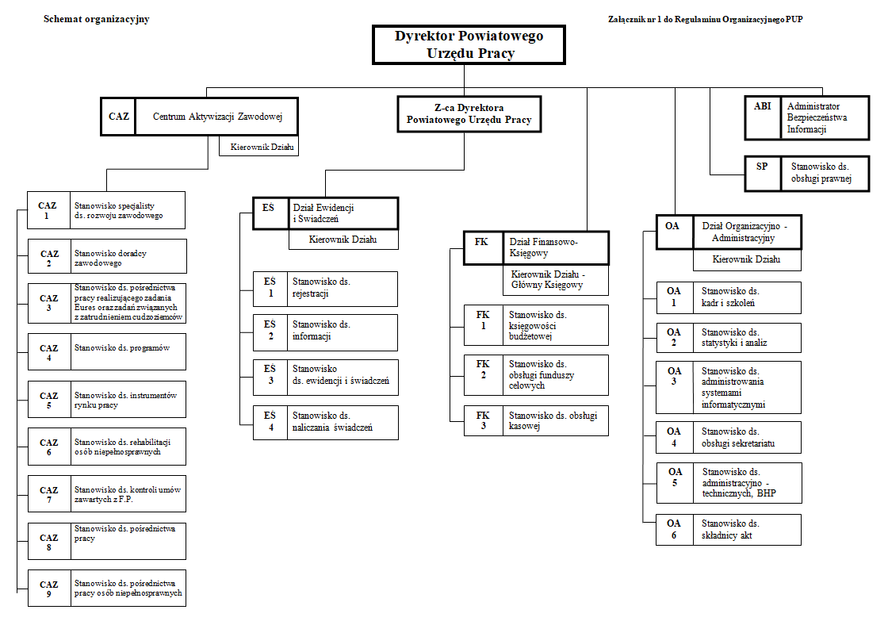
Schemat organizacyjny PUP na koniec 2019 roku
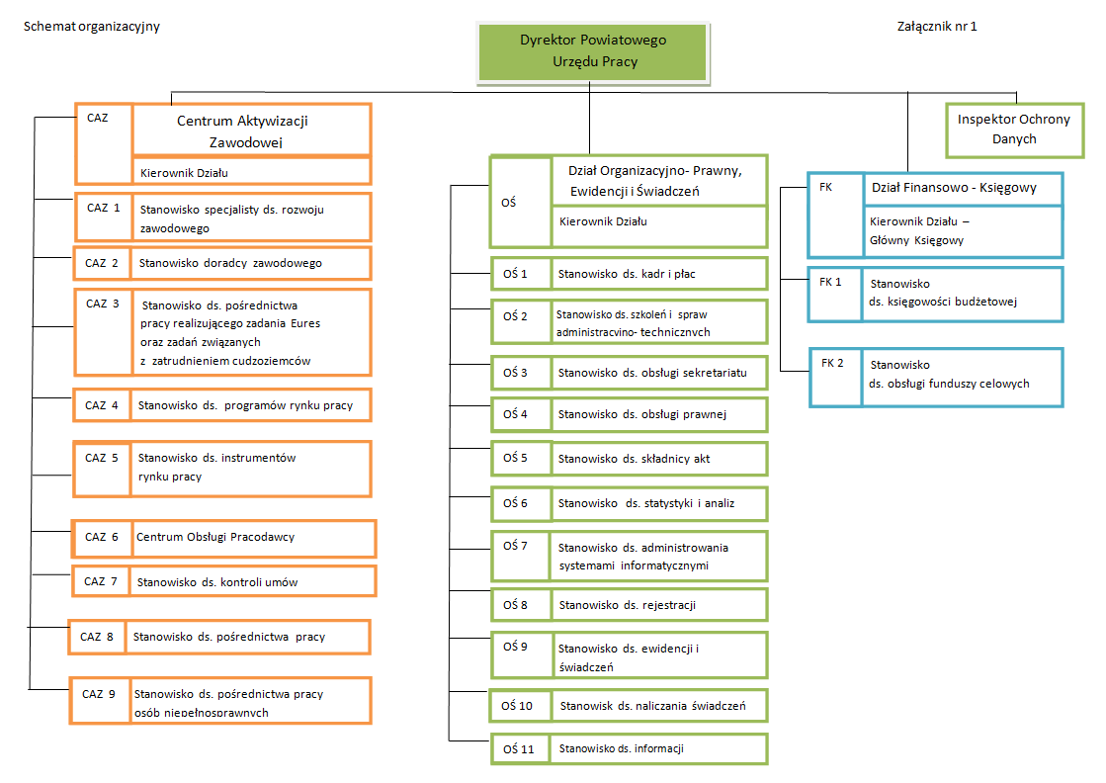

- Dodatkowe działania organizacyjno - prawne:
- Zarządzenie nr 13/2019 z dnia 01.04.2019 r. w sprawie „Regulaminu przyznawania
i wypłacania z Funduszu Pracy dodatków do wynagrodzenia pracownikom zatrudnionym w Powiatowym Urzędzie Pracy w Ostrowcu Św.”
- Zarządzenie nr 19/2019 z dnia 09.05.2019 r. w sprawie wprowadzenia „Regulaminu Organizacyjnego w Powiatowym Urzędzie Pracy w Ostrowcu Św.”;
- Zarządzenie nr 20/2019 z dnia 31.05.2019 r. w sprawie wprowadzenia Kodeksu etyki pracowników Powiatowego Urzędu Pracy w Ostrowcu Św.
- Zarządzenie nr 24/2019 z dnia 13.06.2019 r. w sprawie wprowadzenia „Regulaminu oceny okresowej pracownika samorządowego zatrudnionego w Powiatowym Urzędzie Pracy w Ostrowcu Św.”;
- Zarządzenie nr 25/2019 z dnia 13.06.2019 r. w sprawie wprowadzenia „Regulaminu kontroli zewnętrznej powadzonej przez pracowników Powiatowego Urzędu Pracy
w Ostrowcu Św. w zakresie przestrzegania warunków umów zawartych w ramach Funduszu Pracy, EFS, PFRON, KFS”;
- Zarządzenie nr 26/2019 z dnia 13.06.2019 r. w sprawie ustalenia i wprowadzenia „Procedury udostępniania informacji publicznej w Powiatowym Urzędzie Pracy
w Ostrowcu Św.;
- Zarządzenie nr 27/2019 z dnia 13.06.2019 r. w sprawie ustalenia i wprowadzenia „Zasad publikacji i procedury aktualizacji danych w Biuletynie Informacji Publicznej Powiatowego Urzędu Pracy w Ostrowcu Św.”;
- Zarządzenie nr 32/2019 z dnia 01.08.2019 r. w sprawie wprowadzenia Regulaminu pracy w Powiatowym Urzędzie Pracy w Ostrowcu Św.;
- Zarządzenie nr 33/2019 z dnia 01.08.2019 r. w sprawie wprowadzenia Regulaminu przeprowadzania służby przygotowawczej i organizowania egzaminu kończącego służbę”
- Zarządzenie nr 34/2019 z dnia 12.09.2019 r. w sprawie wprowadzenia Regulaminu wynagradzania pracowników zatrudnionych w Powiatowym Urzędzie Pracy
w Ostrowcu Św. oraz Zakładowego regulaminu przyznawania nagród pracownikom Powiatowego Urzędu Pracy w Ostrowcu Św.”;
- Zarządzenie nr 36/2019 z dnia 12.09.2019 r. w sprawie ustalenia Instrukcji określającej zasady ewidencji i kontroli druków ścisłego zarachowania”;
- Zarządzenie nr 37/2019 z dnia 13.09.2019 r. w sprawie wyznaczenia pracowników do udzielania pierwszej pomocy i wykonywania działań w zakresie zwalczania pożarów
i ewaluacji pracowników;
- Zarządzenie nr 45/2019 z dnia 29.11.2019 r. w sprawie wprowadzenia Regulaminu Organizacyjnego Powiatowego Urzędu Pracy w Ostrowcu Św.

